DECISÃO ADMINISTRATIVA DE PRESCRIÇÃO - DCT Nº.017/2022

Andirá, 24 de outubro de 2022.

Ref.: Processo nº 1519/2022, no qual o contribuinte, Sr. Alessandro Luiz Pereira da Fonseca, CPF nº 028.015.619-75, requer a “Prescrição dos débitos tributários referentes ao período de 2000 a 2014”.

O contribuinte supracitado requereu o instituto da prescrição tributária, o qual ocorre quando não há propositura de ação de execução fiscal pela fazenda pública dentro do prazo estabelecido pelo Código Tributário Nacional – CTN.

O prazo para que se promova a ação de execução fiscal é de cinco anos, contados da data da constituição definitiva do crédito tributário. E, por constituição definitiva do crédito tributário, considera-se o momento em que a constituição do lançamento não puder mais ser discutida na via administrativa.

Quanto ao objeto desta análise, foi identificado que no cadastro do contribuinte em referência constam créditos tributários vencidos e não pagos relativosao IPTU e às Taxas de Coleta de Lixo, do período de 2000e 2014, conforme relatório de Débitos x Contribuinte que consta anexo e exposto a seguir.

Figura I – Relatório Débito x Contribuinte
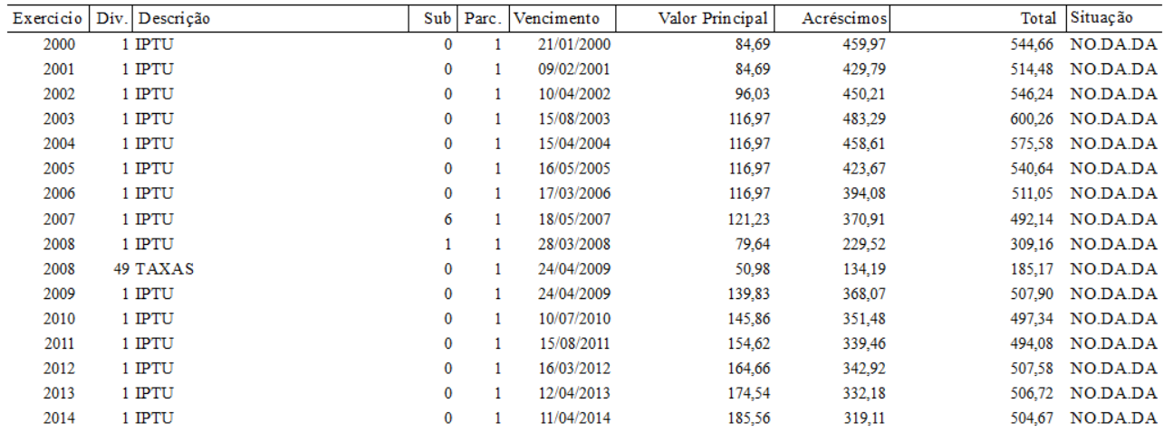

De forma imprescindível, o contribuinte apresentou a via original da Certidão emitida pelo Distribuidor Judicial (anexo), com data de 15/06/2022, a qual atestou “CONSTAR” de execuções em nome do requerente, referentes aos Processos de nº 52-88.2020.8.16.039 e nº 766-46.2022.8.16.0039. No entanto, conforme consultas às respectivas CDA´s, os períodos executados nos supracitados processos, não contemplam os exercícios sob análise da prescrição.

Diante do exposto, este Fisco Municipal vê, no presente caso, defeso o direito Municipal de ingressarna esfera judicial no propósito de ter esses créditos tributários adimplidos, fundamentado no instituto da prescrição, e, dessa forma DEFERE o pleito do contribuinte e, seguidamente, providencia a baixa dos créditos prescritos.

Gleison Esneder Manicardi
Auditor Fiscal das Receitas Municipais
Ione Elisabeth Alves Abib
Prefeita Municipal

Prefeitura Municipal de Andirá

Art. 156. Extinguem o crédito tributário: V - a prescrição e a decadência;
Art. 174. A ação para a cobrança do crédito tributário prescreve em cinco anos, contados da data da sua constituição definitiva.
II - É pacífico o entendimento do Superior Tribunal de Justiça segundo o qual a ação para a cobrança do crédito tributário prescreve em cinco anos, contados da data da sua constituição definitiva, que, nos casos de lançamento de ofício, ocorre quando já não caiba recurso administrativo ou quando se haja esgotado o prazo para sua interposição. (...) V – Agravo Interno improvido. (STJ - AgInt no REsp nº 1.558.016/PR. DJe 12/08/16)
STJ 622 - A notificação do auto de infração faz cessar a contagem da decadência para aconstituição do crédito tributário; exaurida a instância administrativa com o decurso do prazo para a impugnação ou com a notificação de seu julgamento definitivo e esgotado o prazo concedido pela Administração para o pagamento voluntário, inicia-se o prazo prescricional paraa cobrança judicial.
Código Tributário Municipal, Artigo 346. A Taxa de Coleta de Lixo tem como fato gerador a utilização efetiva ou potencial dos serviços de coleta, remoção e destinação final do lixo recolhido, pôr meio de incineração, aterro sanitário, tratamento ou qualquer outro processo adequado, prestado ou colocados, à disposição do imóvel alcançado pelo serviço, pelo Município, diretamente ou através de concessionários. Artigo 347. O fato gerador da taxa considera-se ocorrido, no início de janeiro de cada exercício, com o serviço de coleta de lixo prestado à sua disposição.
Lei nº 2.916/17, São atribuições do cargo de Auditor Fiscal da Receita Municipal: I - em caráter exclusivo, relativamente aos impostos de competência do Município, às taxas e às contribuições administradas pela Secretaria Municipal de Finanças; g) analisar, elaborar e proferir decisões, em processos administrativo-fiscais, nas respectivas esferas de competência, inclusive os relativos ao reconhecimento de direito creditório, à solicitação de retificação de declaração, à imunidade, a quaisquer formas de suspensão, exclusão e extinção de créditos tributários previstos na Lei Federal nº 5.172, de 25 de outubro de 1966, à restituição, ao ressarcimento e à redução de tributos e contribuições bem como participar de órgãos de julgamento singulares ou colegiados relacionados à Administração Tributária;

